温馨提示：
此套题为Word版，请按住Ctrl,滑动鼠标滚轴，调节合适的观看比例，答案解析附后。关闭Word文档返回原板块。
知识点18 种群和群落
1.(2014·海南高考·T19)某池塘中,某种成年鱼生活在底层,取食多种底栖动物,而该种鱼的幼体生活在水体上层,滤食浮游动物和浮游藻类。下列相关叙述错误的是 ( )
A.该种鱼的幼体与浮游动物具有竞争和捕食关系
B.该种鱼发育阶段不同,其所处营养级可能不同
C.底栖动物与浮游动物分层现象属于群落的垂直结构
D.该种成年鱼及其幼体在水中的分布构成群落的垂直结构
【解题指南】(1)关键知识:群落的种间关系、群落的空间结构。
(2)隐含知识:该池塘的食物链和食物网。
【解析】选D。本题主要考查群落的相关知识。A项中,该种鱼的幼体滤食浮游动物为捕食关系,该种鱼的幼体和浮游动物都以浮游藻类为食,二者又构成了竞争关系,故A项正确。B项中,据题干可知,鱼的不同发育阶段在池塘中分布不同,其取食也不一样,所处的营养级有可能不同,故B项正确。C项中,底栖动物和浮游动物是两个不同的种群,由于食物关系生活在池塘的底层和上层,该分层现象属于群落的垂直结构,故C项正确。D项中,该种成年鱼和幼体属于同一个物种,在水中的分布不能构成群落的空间结构,仅仅是该物种的分布范围,故D项错。
2.(2014·江苏高考·T5)下列关于种群和群落的叙述,错误的是 ( )
A.一片草地上的所有灰喜鹊是一个灰喜鹊种群
B.可以用标志重捕法调查老房屋中壁虎的种群密度
C.演替达到相对稳定的阶段后,群落内物种组成不再变化
D.洪泽湖近岸区和湖心区不完全相同的生物分布,构成群落的水平结构
【解题指南】关键知识:种群的概念、种群密度的调查方法、群落的水平结构和演替。
【解析】选C。本题考查种群和群落的相关知识。生活在一定区域内的同种生物的所有个体称为一个种群,故A选项正确;标志重捕法适用于活动能力强、活动范围较大的动物,调查壁虎的种群密度,可用标志重捕法,故B选项正确;群落演替到相对稳定的阶段后,群落内物种的组成仍处于动态变化中,故C选项错误;由于水平方向上地形变化、土壤湿度、盐碱度的差异、光照强度的不同、生物自身生长特点的不同,以及人和动物的影响等因素造成不同地段往往分布着不同的种群,构成群落的水平结构,故D选项正确。
3.(2014·四川高考·T4)下列有关实验方法或检测试剂的叙述,正确的是
( )
A.用改良苯酚品红染色观察低温诱导的植物染色体数目变化
B.用健那绿和吡罗红染色观察DNA和RNA在细胞中的分布
C.用纸层析法提取菠菜绿叶中的色素和鉴定胡萝卜素提取粗品
D.用标志重捕法调查田鼠种群密度及农田土壤小动物的丰富度
【解题指南】(1)隐含信息:染色体、DNA和RNA的染色剂不同、提取色素和鉴定色素的方法不同、种群密度和丰富度的调查方法不同。
(2)关键知识:碱性染料用于染色体的染色、甲基绿和吡罗红混合液用于DNA和RNA的染色、用有机溶剂提取色素以及用纸层析法分离色素、用标志重捕法调查种群密度以及取样器取样法调查丰富度。
【解析】选A。本题考查染色剂的种类和用途、色素的提取和分离、种群密度和丰富度的调查方法。A项中,染色体的染色剂可用龙胆紫溶液、醋酸洋红液或改良的苯酚品红染液,故A项正确;B项中,健那绿用于线粒体染色,甲基绿和吡罗红用于DNA和RNA染色,故B项错误;C项中,纸层析法只能分离色素,而不能提取色素,应该用有机溶剂提取色素,故C项错误;D项中,用标志重捕法调查田鼠种群密度,而调查农田土壤小动物的丰富度应该用取样器取样法,故D项错误。
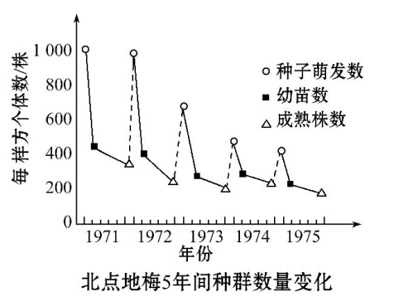
4.(2014·福建高考·T3)研究人员用样方法调查了某地北点地梅(一年生草本植物)的种群数量变化,结果如图所示。下列叙述正确的是 ( )
A.1972年北点地梅个体间生存斗争程度较1975年低
B.1971年种子萌发至幼苗阶段的死亡率高于幼苗至成熟植株阶段
C.统计种群密度时,应去掉采集数据中最大、最小值后取平均值
D.由于环境条件的限制,5年间该种群数量呈“S”型增长
【解题指南】(1)关键知识:明确计算种群密度的方法和种群数量增长的特点。
(2)图示信息:通过种群数量的多少判断个体间生存斗争程度的高低,通过曲线的下降幅度判断死亡率的高低。
【解析】选B。本题主要考查种群密度的调查方法和种群数量的变化曲线。分析图示曲线可知,1972年北点地梅种群密度比1975年的大,个体间生存斗争程度也高,A项错误;纵坐标可表示种群密度,横坐标为时间,而死亡率是在单位时间内死亡的个体数占该种群个体总数的比率,从图中数据可知,1971年种子萌发至幼苗阶段的死亡率高于幼苗至成熟植株阶段,B项正确;统计种群密度时,不应舍弃所得数据,C项错误;从5年间的统计数据可看到,种群密度每年都在下降,D项错误。
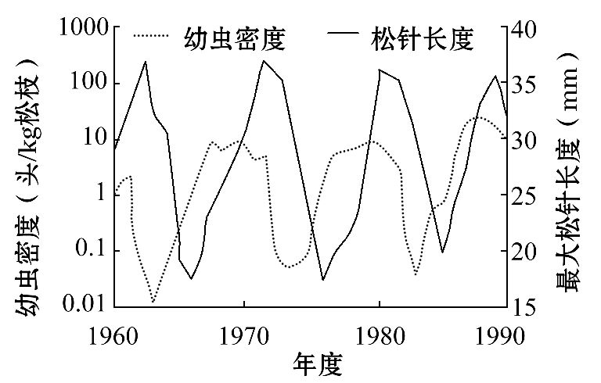
5.(2014·广东高考·T6)在一稳定生态系统中,灰线小卷蛾幼虫以落叶松松针为食,幼虫摄食对松树的代谢活动有一定影响,进而影响下一年幼虫食物的质和量,幼虫密度与最大松针长度的变化如图所示。以下叙述错误的是 ( )
A.幼虫密度呈周期性波动
B.幼虫摄食改变了落叶松的丰富度
C.可利用样方法调查幼虫的密度
D.幼虫摄食对松针长度的影响具有滞后性
【解题指南】(1)隐含信息:灰线小卷蛾幼虫密度呈周期性波动,落叶松最大松针长度也呈周期性波动,但两者呈现出“先增加者先减少,后增加者后减少”的不同步变化,即灰线小卷蛾幼虫与落叶松松针之间为捕食关系。
(2)关键知识:生态系统的成分及其营养结构的知识。
【解析】选B。本题以坐标曲线图为依托,主要考查种群密度调查结果及物种丰富度影响因素的分析。由曲线分析知,幼虫密度呈周期性波动,故A项正确。丰富度是指该生态系统的物种种类数,而捕食关系不能使被捕食者的数量降低为0,因此没有改变落叶松的丰富度,故B项错误。样方法一般适用于植物,也可以用于昆虫卵及一些活动范围较小的动物,如植株上的蚜虫、跳蝻等密度的调查,由于灰线小卷蛾幼虫以落叶松松针为食,活动能力弱,活动范围小,可采用样方法调查其种群密度,故C项正确。根据题干可知,幼虫摄食可影响松树的代谢活动,进而影响下一年幼虫食物的质和量,即幼虫摄食能影响松针长度,且有滞后性,故D项正确。
6.(2014·浙江高考·T4)下列关于环境容纳量的叙述,正确的是 ( )
A.环境容纳量是指种群的最大数量
B.种群的内源性调节因素不会改变环境容纳量的大小
C.在理想条件下,影响种群数量增长的因素主要是环境容纳量
D.植食动物在自然环境条件下,一年四季的环境容纳量以冬季最大
【解题指南】(1)题干关键词:“环境容纳量”。
(2)关键知识:环境容纳量是指环境所能容纳的种群最大数量,并不是指种群数量的最高值,在某些时候种群数量可能高于环境容纳量。
(3)隐含信息:种群的内源性调节因素会使种群数量在环境容纳量上下波动,但不会改变环境容纳量。
【解析】选B。本题主要考查影响环境容纳量的因素,影响环境容纳量的因素主要是资源和空间。环境容纳量是指环境所能容纳的种群最大数量,并不是指种群数量的最高值,故A项错误。种群的内源性调节因素会改变种群的数量,不会直接影响环境容纳量,故B项正确。在理想条件下,种群呈“J”形(型)增长,无环境容纳量,故C项错误。由于夏季是植物生长的季节,为植食动物提供丰富的食物资源,环境容纳量应为夏季最大,故D项错误。
7.(2014·新课标全国卷Ⅰ·T6)某种植物病毒V是通过稻飞虱吸食水稻汁液在水稻间传播的。稻田中青蛙数量的增加可减少该病毒在水稻间的传播。下列叙述正确的是 ( )
A.青蛙与稻飞虱是捕食关系 B.水稻与青蛙是竞争关系
C.病毒V与青蛙是寄生关系 D.水稻和病毒V是互利共生关系
【解题指南】(1)隐含信息:植物病毒V寄生在水稻细胞中,稻飞虱吸食水稻汁液将植物病毒V传播给其他水稻,青蛙捕食稻飞虱,减少了植物病毒V的传播。
(2)关键知识:判断捕食、竞争、寄生和互利共生。
【解析】选A。本题主要考查生物种间关系的判断。A项中,稻田中青蛙数量增加抑制病毒传播,原因是青蛙捕食稻飞虱,青蛙与稻飞虱是捕食关系,正确。B项中,水稻和青蛙并不利用共同的资源,两者之间不是竞争关系,错误。C、D项中,病毒V与青蛙之间没有直接关系,但和水稻之间是寄生关系,C、D均错误。
8.(2014·新课标全国卷Ⅰ·T30)请回答关于群落演替的问题:
(1)在光裸的岩石上开始的演替和从森林被全部砍伐的地方开始的演替中,哪个属于初生演替,哪个属于次生演替?
(2)一般来说,若要演替到相对稳定的森林阶段,上述两个演替中次生演替所需的时间短,分析其主要原因。
(3)据调查,近5万年以来,某地区由于气候越来越干燥,森林逐渐被灌丛取代,这也是自然界存在的一种演替类型。近50年来,由于人类过度开垦,导致局部灌丛出现了荒漠化,该现象表明:与该地区具有的自然演替相比,人类的开垦活动使得该地区群落的演替速度 (填“未发生改变”“变慢”或“变快”),演替的方向 (填“发生改变”或“未发生改变”)。
【解题指南】(1)隐含信息:初生演替与次生演替的区别,主要是演替起始条件不同。
(2)关键知识:初生演替和次生演替的判断、人类活动对群落演替的影响。
【解析】本题考查群落演替类型判断及人类活动对群落演替的影响。
(1)初生演替是指在一个从来没有被植物覆盖的地面,或者是原来存在过植被、但被彻底消灭了的地方发生的演替,如在光裸的岩石上开始的演替;而次生演替是指在原有植被虽已不存在,但原有土壤条件基本保留,甚至还保留了植物的种子或其他繁殖体的地方发生的演替,如从森林被全部砍伐的地方开始的演替。
(2)次生演替有土壤条件及保留的种子,有利于植物的繁殖,演替速度快,而初生演替植物生活条件贫瘠,不利于繁殖,演替速度较慢。
(3)由于人类过度开垦,破坏了土壤表土层及耕作层的结构,导致局部灌丛出现了荒漠化,使得该地区群落的演替速度变快,群落演替的方向也与自然演替的方向不同了。
答案:(1)光裸的岩石上开始的演替为初生演替。从森林被全部砍伐的地方开始的演替为次生演替。
(2)形成森林需要一定的土壤条件,上述次生演替起始时即具备该条件,而从裸岩开始的演替要达到该条件需要漫长的时间。
(3)变快 发生改变
9.(2014·四川高考·T9)将某稻田等分为互不干扰的若干小区,均种上水稻苗(28株/m²)和3种杂草(均为1株/m²),随机向不同小区引入不同密度的福寿螺(取食水生植物)。一段时间后,测得各物种日均密度增长率如下图所示。
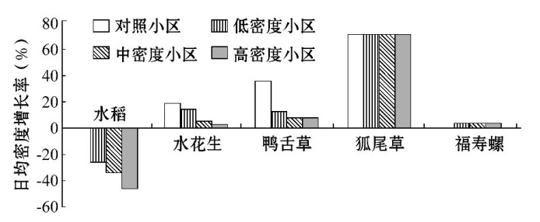
(1)本实验的自变量是 ,用样方法调查水花生种群密度时,常用的取样方法有 。
(2)稻田生态系统中的福寿螺属于 ,它和鸭舌草之间构成
关系。
(3)实验期间,中密度处理小区福寿螺种群的出生率 死亡率,高密度处理小区的水花生种群数量呈 型增长。
(4)若实验结束后停止人工管理,低密度处理小区将经历 演替,时间足够长,最可能演替为以 为主的水生植物群落。
(5)若实验结束后除去福寿螺和杂草,该生态系统的 稳定性将降低。
【解题指南】(1)图示信息:图中随着引入的福寿螺的增多,水稻、水花生、鸭舌草的日均密度增长率均下降(水稻为负增长),而狐尾草的日均密度增长率不变,说明除狐尾草外其他三者均被福寿螺捕食,福寿螺的日均密度增长率不变且大于零。
(2)关键知识:增长率=出生率-死亡率、J型曲线的增长率不变、S型曲线的增长率逐渐下降。
【解析】本题考查种群增长和群落演替、生态系统的结构和功能。
(1)根据本实验中不同小区中只有福寿螺的密度不同可知,自变量是福寿螺的密度;样方法通常用于调查植物的种群密度,取样时常用的有五点取样法和等距取样法两种。
(2)根据题干中福寿螺取食水生植物,判断它属于生态系统中的消费者。从鸭舌草的坐标图可知,随着福寿螺密度的增大,鸭舌草日均密度增长率下降,说明福寿螺与鸭舌草是捕食关系。
(3)据图中福寿螺的日均密度增长率不变且大于零,说明其出生率大于死亡率,水花生的日均密度增长率从对照小区到高密度小区逐渐降低,说明水花生种群数量呈S型增长。
(4)在原有土壤条件基本保留的基础上发生的演替属于次生演替。从图中可知,狐尾草未受到福寿螺的影响,因而将占据主导地位。
(5)在实验结束后除去福寿螺和杂草,该生态系统的动植物种类减少,营养结构变得简单,抵抗力稳定性下降。
答案:(1)福寿螺的密度 五点取样法和等距取样法
(2)消费者 捕食 (3)大于 S (4)次生 狐尾草 (5)抵抗力
10.(2014·海南高考·T28)某果园发生了虫害,该虫害是由害虫A引起的。害虫招来了一种小蜂和一种小鸟,小蜂把卵产入害虫A体内,孵出的小蜂幼虫吃空虫体后羽化飞出,再攻击害虫A的其他个体。小鸟特别喜食害虫A,也捕食小蜂。在体内有小蜂幼虫的害虫A中,有些个体常疯狂地摇摆身体,因而容易被小鸟发现而被捕食。回答下列问题:
(1)小鸟和小蜂的种间关系是 。
(2)小鸟捕食疯狂摇摆的害虫A,对A种群的生存 (填“有利”“不利”或“无影响”),理由是
。
(3)体内有小蜂幼虫的害虫A摇摆身体为小鸟提供了一定的信息。在生态系统中,信息对种间关系具有 作用,有利于维持生态系统的稳定。
【解题指南】(1)关键知识:生物的种间关系、生态系统的信息传递。
(2)隐含知识:信息传递在生态系统中的作用。
【解析】本题主要考查生物的种间关系及生态系统中信息传递的相关知识。
(1)根据题干可知,小蜂吃害虫,小鸟捕食害虫和小蜂,因此小鸟和小蜂的种间关系是捕食和竞争。
(2)捕食者吃掉的大多是被捕食者中老年、病弱和年幼的个体,疯狂摇摆的害虫A属于病弱个体,小鸟对其的捕食客观上促进了种群的发展。
(3)生态系统中的信息传递具有调节种间关系,维持生态系统稳定的作用。
答案:(1)捕食和竞争
(2)有利 通过捕食,使不适应环境的个体死亡,客观上促进了害虫种群的发展,有利于害虫A种群的生存
(3)调节
关闭Word文档返回原板块

